Rutin – Arbetssätt – Nationella läkemedelslistan i Cosmic – Sussa vårdstöd
Slutanvändare

Beslutad av: | Sussa vårdstöd
Gäller för: | Sussa samverkan
Upprättad: | 2025-07-01
Gäller t. o. m: | Tills vidare
Uppföljning: | Vid behov
Datum senaste version: | 2025-08-14
Version: | 0.8
Dokumentansvarig: | Sussa vårdstöd

Innehållsförteckning

Syfte 2
Målgrupp 3
Bakgrund 3
Beskrivning arbetssätt 4
Åtkomst till NLL 4
Spärrad information i NLL 8
Användning av NLL 8
Vad presenteras i NLL 9
Hantering i Cosmic 11
Förskrivningsöversikten 12
Makulera eller avsluta förskrivning 12
Utkorgen 13
Referensmaterial 15
Versionshistorik 16

Syfte
Detta arbetssätt beskriver användningsområdet för Nationella läkemedelslistan (NLL) och hur NLL kan vara ett stöd i det dagliga arbetet kopplat till läkemedelshantering, ordination och förskrivning.

Målgrupp
Regionala medarbetare som har behov av att ta del av läkemedelsinformation från Nationella läkemedelslistan.

Bakgrund
Lagen om Nationell Läkemedelslista (2018:1212) syftar till att patienten, vården och apoteket ska ha samma information om patientens förskrivna och uthämtade läkemedel och handelsvaror. Nationella läkemedelslistan är en rikstäckande digital informationstjänst som tillhandahålls av E-hälsomyndigheten. Den innehåller information om en patients förskrivna och uthämtade läkemedel och ger hälso- och sjukvården, apoteken och patienten samma bild av patientens förskrivna och uthämtade läkemedel. Behörig vårdpersonal kommer ha tillgång till informationen från NLL direkt i Cosmic. Precis som tidigare når användaren informationen i E-hälsomyndighetens e-tjänst Förskrivningskollen och Pascal. Behörig apotekspersonal har tillgång till NLL via sitt apotekssystem. Patienten kan ta del av NLL-information via E-hälsomyndighetens e-tjänst Läkemedelskollen, som även nås via 1177.se.
NLL-anslutningen kan ske i flera steg. I Cosmic finns det funktionalitet för att kunna läsa information i NLL och för att skicka in förskrivningsinformationen mer standardiserat som ett första steg i utvecklingen mot full anslutning av Cosmic mot NLL.
Åtkomsten till NLL i Cosmic styrs av regelverken för NLL, med yrkesroll och yrkeskod som definierar behörigheten. Vilket innefattar yrkesrollerna Läkare, Tandläkare, Barnmorska, Sjuksköterska, Dietist, Tandhygienist, Apotekare och Receptarie.
Reglerna för samtycken och spärrar för NLL är inte överensstämmande med samtycken och spärrar i Patientdatalagen (PDL). De behöver därmed hanteras separat.

Beskrivning arbetssätt

Åtkomst till NLL
I Cosmic nås NLL antingen via Menyvalet Nationella Läkemedelslistan eller via snabbknappen Nationella Läkemedelslistan som presenteras längst ner till vänster i de flesta flikar i fönstret Läkemedel.
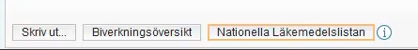
För att öppna NLL krävs patientens samtycke vilket registreras i samtyckesregistreringen utifrån de förutsättningar som råder. Om patienten har haft förskrivningar på särskilda läkemedel, (tex narkotikaklassade) de senaste 24 månaderna visas detta i textform både före och efter att samtycke inhämtats.
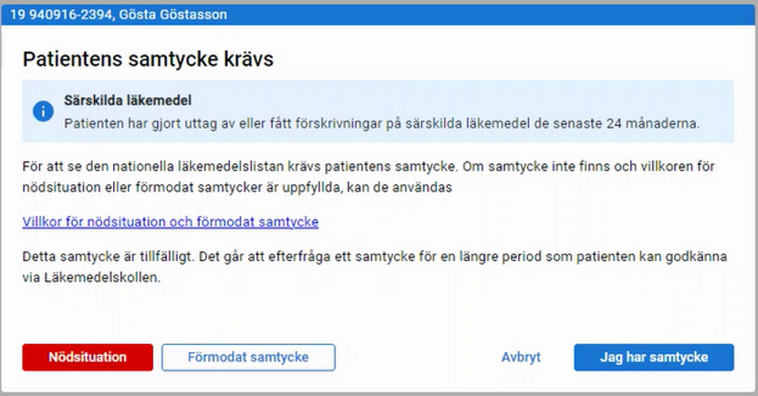

Det finns olika typer av samtycken
- Dossamtycke - För att en patient ska få dosdispenserade läkemedel behöver patienten ge ett så kallat dossamtycke. Enbart läkare med personlig förskrivarkod kan registrera ett dossamtycke i Pascal. Dossamtycket gäller tillsvidare och innebär att hälso- och sjukvårdspersonal inte behöver ett ytterligare samtycke för direktåtkomst till uppgifter om patientens läkemedel.

- Tillfälligt samtycke - Det tillfälliga samtycket gäller enbart för en vårdkontakt eller ett vårdtillfälle, vilket innebär att giltighetstiden på samtycket behöver anpassas därefter, förvald tid är tre veckor. Samtycket kan även inhämtas i förväg, tex i samband med bokning av tid eller vid förfrågan om en förnyelse av en förskrivning. Samtycket gäller för vårdande enhet men användaren kan välja att göra samtycket individuellt.
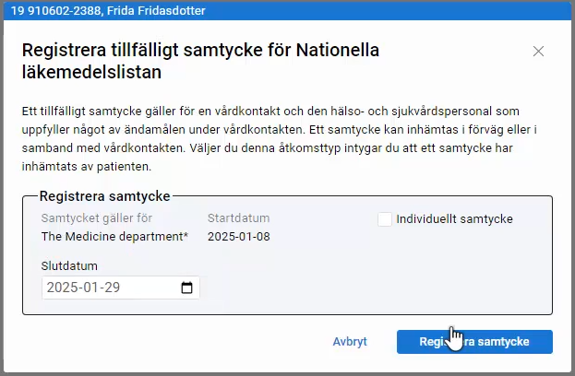
- Registrerat åtkomstsamtycke - Ett långsiktigt samtycke, som än så länge är individuellt för enskild vårdpersonal, gäller som längst i 4 år och för flera vårdkontakter. En förfrågan skickas från NLL-vyn genom att klicka på menyväljaren (tre prickar, se bild) och välja Efterfråga ett långsiktigt registrerat samtycke.
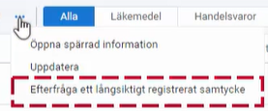
Valet kommer inte att vara tillgängligt om patienten är dospatient, under 18 år eller redan har lämnat ett åtkomstssamtycke. Samtycket börjar gälla först efter att patienten loggat in i Läkemedelskollen inom 7 dagar och accepterat förfrågan.
Patienten kan avsluta ett registrerat åtkomstsamtycke med omedelbar verkan i Läkemedelskollen, som också nås via 1177.se, eller kontakta E-hälsomyndigheten via telefon.
- Nödåtkomst - Om en patient tillfälligt saknar förmåga att ge sitt samtycke till hälso- och sjukvårdspersonal kan personalen hänvisa till och intyga att en nödsituation föreligger för att få tillgång till patientens uppgifter i NLL genom att använda funktionen nödåtkomst. Det ska finnas lokala rutiner för hur nödåtkomst ska hanteras.
- Förmodat samtycke - Gäller om patienten har en stadigvarande oförmåga att lämna samtycke, vid till exempel demenssjukdom. Det ska finnas lokala rutiner för hur förmodat samtycke ska hanteras.

- Samtycke för barn - Hälso- och sjukvårdspersonal kan få tillgång till barns uppgifter i NLL utan krav på samtycke, om de bedömer att uppgifter i NLL har betydelse för den vård som ges till barnet och att barnet inte har nått tillräcklig mognad för att förstå vad ett samtycke innebär. En vårdnadshavare kan inte tillfrågas om att ge samtycke till direktåtkomst till sitt barns uppgifter då det skulle innebära en form av spärr av uppgifter för vården.
- Barn upp till 15 år
För patienter under 15 år behövs inget samtycke för att öppna NLL, användaren har alltid direktåtkomst till NLL.
- För barn mellan 15 och 18 år.
För patienter som är mellan 15 och 18 år behövs ett samtycke för att öppna NLL. Om patienten bedöms vara moget att lämna ett samtycke är förfarandet likadant som för vuxna patienter.
Om patienten bedöms att inte ha uppnått tillräcklig mognad för att förstå innebörden av samtycke kan knappen Begär åtkomst - barn användas vilket ger direktåtkomst till NLL.
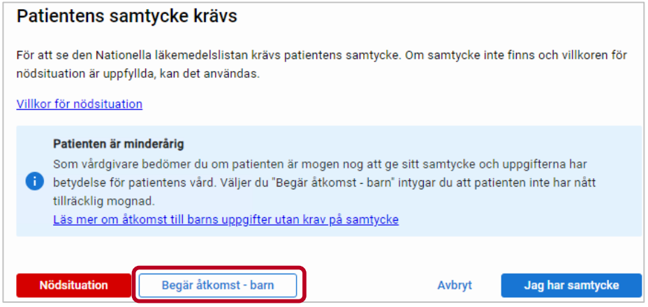
Finns aktiva samtycken registrerade presenteras detta i patientlisten under samtyckessymbolen (skölden), klicka på symbolen för att ta del av informationen. Det går även att nå samtyckeshanteringen via länk i denna informationsruta.
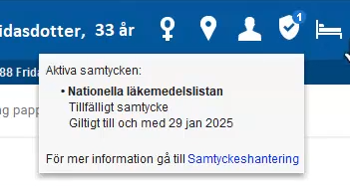
Om patienten nekar samtycke
Information kommer att läggas till i detta stycke utifrån rekommendation från Nationell Samverkansgrupp Läkemedel och medicinteknik när deras rekommendation är fastställd.

Spärrad information i NLL
Patienten kan spärra information för vården men spärrar förs inte över mellan NLL och Cosmic. En uppgift som är spärrad i Nationella läkemedelslistan NLL kan vara tillgänglig för behörig personal i patientjournalen, och tvärtom. Det beror på att uppgifterna omfattas av olika lagar beroende på var uppgifterna har skrivits in eller var de lagras.
En integritetsspärr visas med en spärr-ikon och det spärrade läkemedlet visas först efter inhämtat samtycke (gäller ej vid Nödåtkomst eller Dossamtycke).
Förskrivare kan spärra behandlingsorsak för patienten eller förskrivning med tillhörande uttag för ett barns vårdnadshavare. En sådan sekretesspärr visas med en stopp-ikon. 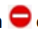 Sekretessspärr kan sättas eller hävas genom att högerklicka på förskrivningen, alternativt klicka på menyväljaren och välja något av alternativen för spärr.
Spärrade förskrivningar visas alltid för dospatienter och om valet Nödsituation använts för att öppna fönstret Nationella Läkemedelslistan. De spärrade förskrivningarna visas med ikonen 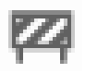.

Användning av NLL
NLL bör kontrolleras när hälso- och sjukvårdspersonal behöver information om patientens förskrivningar och uthämtade läkemedel. Särskilt viktigt då patienter behandlats av andra vårdgivare utanför den egna regionen där förskrivning av läkemedel kan ha skett. Individuell bedömning får göras vid varje enskilt patientmöte.
Exempel på när NLL bör kontrolleras:
- Ändring av ordinationer (tex dosändring)
- Förnyelse av förskrivning
- Enkel/fördjupad läkemedelsgenomgång
- Akutbesök och besök i öppenvård
- Inskrivning till slutenvård, hemsjukvård, särskilt boende eller avancerad sjukvård i hemmet
- Utskrivning från slutenvård
- Om patienten besökt vårdgivare som inte använder samma installation av Cosmic eller annat journalsystem.
- Uppföljning av läkemedelsbehandling (information om uthämtade läkemedel)

Vad presenteras i NLL
Fönstret Nationella Läkemedelslistan ger tillgång till en patients alla förskrivningar och uttag i NLL oavsett var och i vilket system de skapats, under förutsättning att användaren har patientens samtycke. Fliken Nationella läkemedelslistan visar patientens alla aktuella och historiska förskrivningar samt tillhörande uttag. Förskrivningar utfärdade de senaste två åren visas som standard, men det går att visa totalt fem år tillbaka i tiden genom att klicka på knappen Visa äldre förskrivningar som visas längst ner i tabellen.
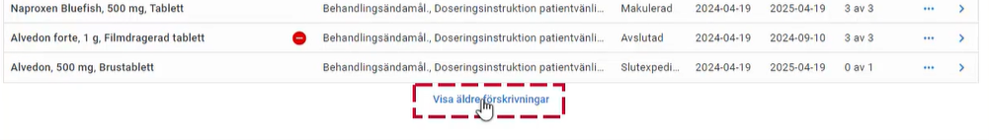
Förskrivningarna grupperas under rubrikerna Aktuella förskrivningar och Historiska förskrivningar.
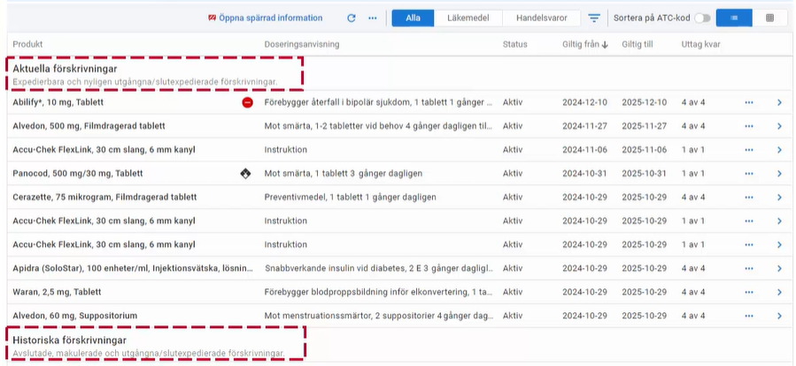
Utgångna och slutexpedierade förskrivningar visas under aktuella förskrivningar i 100 dagar efter sista uttaget eller sista giltighetstid och markeras med gul triangel. 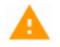

Genom att klicka på en rad i tabellen, visas alla detaljer för den förskrivningen. Detaljvyn är uppdelad i de olika flikarna Förskrivning, Uttag och Händelser. Under respektive flik finns det information om vad som skett med förskrivningen.
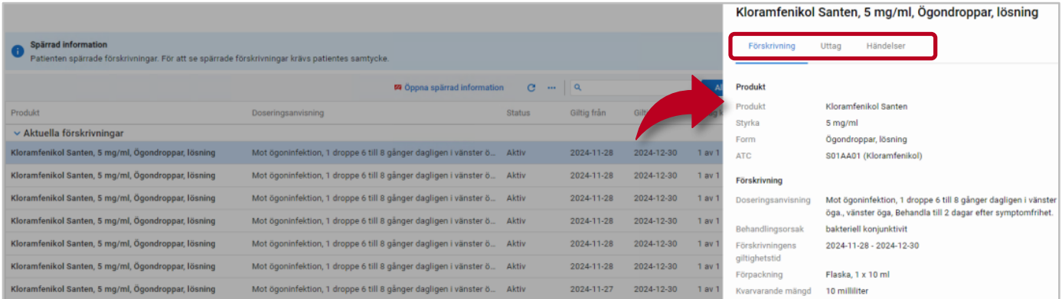

Fliken Uttag pappersrecept visar patientens utförda uttag på pappersrecept i NLL, tex om pappersreceptet är utfärdat i annat EES-land. Endast uttag gjorda de senaste fem åren visas. I flikens namn visas en siffra inom parentes vilken anger hur många uttag på pappersrecept som patienten har, tex Uttag pappersrecept (8 st.).
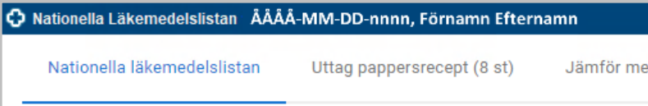

Exempel på informationsmängder som inte visas i NLL:
- Förskrivningar äldre än fem år.
- Uppmärksamhetssignaler/beslutsstöd.
- Rekvisitionsläkemedel.
- Vaccinationer som inte är förskrivna.
- Receptfria läkemedel patienten tar som inte är förskrivna.
- Dosjusteringar som görs av sjuksköterska utan förskrivningsrätt.

Hantering i Cosmic
Överföring av information från NLL till Cosmic bedöms utifrån det enskilda patientmötet, så att läkemedelsordinationerna i Cosmic stämmer överens med NLL. Det krävs en helt manuell överföring av de förskrivningar som presenteras i NLL och som saknas i Cosmic (gäller ej patienter med dossamtycke).
Förskrivningar i NLL som behöver läggas till i Cosmic ordineras via Ny-fliken i Cosmic Läkemedel genom att välja radioknapp ”Förskrivning”.
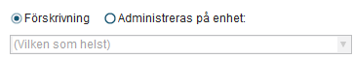
Lämpligen bockas rutan Insatt av annan ordinatör i ordinationsdetaljer i, för att kunna ange uppgifter om ursprunglig ordinatör.
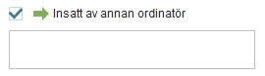
Ordinationen signeras och presenteras då på Läkemedelslistan och hanteras som en förskrivning.
För patienter med dossamtycke finns möjlighet till hjälp i systemet med att överföra vissa uppgifter från förskrivningar i NLL till Läkemedelslistan i Cosmic via fliken Jämför med ordinationer i COSMIC. Resterande uppgifter behöver kompletteras manuellt av förskrivaren. Se Rutin - Arbetssätt - Hantering av dospatienters läkemedelslista. (Länk läggs till när den rutinen är fastställd)

Förskrivningsöversikten
I Förskrivningsöversikten i fönstret Läkemedel presenteras endast de förskrivningar som skapats i Cosmic. För att se den korrekta och fullständiga listan av patientens förskrivningar ska alltid NLL användas. Förskrivningar skickade från Cosmic kan ha ändrats, avslutats eller makulerats från ett annat system efter att de skickades och det kommer i så fall endast att avspeglas i fönstret Nationella Läkemedelslistan, inte i fönstret Läkemedel.

Makulera eller avsluta förskrivning
Från fönstret Nationella Läkemedelslistan är det endast möjligt att avsluta förskrivningar skapade i andra system d.v.s. förskrivningar som inte finns i fliken Förskrivningsöversikt i fönstret Läkemedel för patienten. En förskrivning avslutas genom att högerklicka på raden, alternativt klicka på menyväljaren (tre prickar), och i menyvalet välja Avsluta.
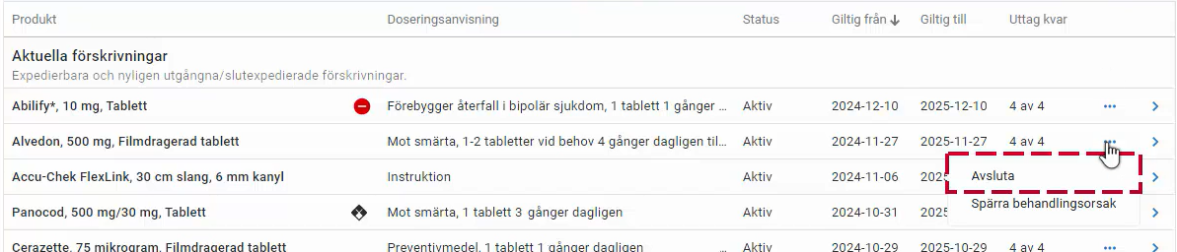
Förskrivningar skapade i Cosmic kan endast avslutas från fönstret Läkemedel i Cosmic. För att avsluta en förskrivning, högerklicka på raden och välj antingen Avsluta förskrivning eller Makulera förskrivning.
- Avsluta förskrivning används när patienten ska sluta ta läkemedlet av medicinska skäl eller då förskrivningen ska ersättas av en ny vid tex doseringsändring, eller om en felaktigt utfärdad förskrivning ska avslutas efter att uttag redan skett.
- Makulera förskrivning används när förskrivningen är felaktigt utfärdad, tex på fel patient eller med felaktiga uppgifter, och inget uttag har skett ännu. Patienter har inte åtkomst till makulerade förskrivningar.

Utkorgen
- Minst ett administreringssätt måste väljas för att kunna skicka iväg en förskrivning. I fältet Information till patienten ses hur informationen kommer att visas på apoteksetiketterna. Justera eventuell fritext eller bocka ur de fält som inte behöver följa med som information till patienten.
- Om information till patienten överskrider antalet tillåtna tecken blir texten röd och behöver då korrigeras, så att antalet tecken ligger inom ramen för vad som är tillåtet för att kunna skicka förskrivningen till apoteket. Max antal tillåtna tecken är 486 st., vilket framgår i informationstexten under den gula rutan.
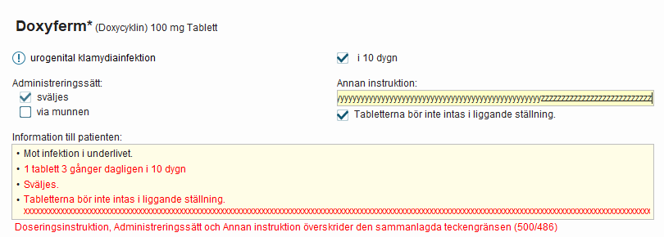
- Information till apotek och OBS-information
Information som enbart riktar sig till apoteket och inte till patienten kan skrivas i dialogen Information till apotek: I kommentarsfältet anges information om subvention eller övrig OBS-information som inte har med dosering att göra - tex ålder eller indikation. Kryssrutan Obs. överstiger rekommenderad dos kan fyllas i när förskriven dosering medvetet överstiger rekommenderad dos.
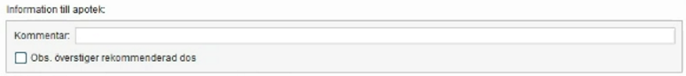
Observera att eventuell text i textfältet Observera som angivits för läkemedelsbehandlingen i Ordinationsdetaljer i Cosmic inte längre följer med som information till förskrivningen i utkorgen. Om informationen ska följa med förskrivningen ska texten istället skrivas in manuellt i fritextfältet Annan instruktion: i utkorgen.

- Smittskydd
Här bockas rutan för Smittskydd i om ett läkemedel ska subventioneras enligt Smittskyddslagen. Patienten behöver då inte betala någon avgift för läkemedlet. 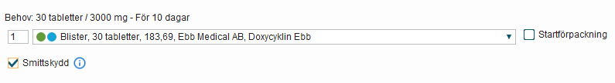
- Begränsad förmån
Om ett läkemedel har begränsad förmån enligt Tandvårds- och läkemedelsförmånsverket (TLV), dvs endast subventioneras för en specifik användning eller patientgrupp, kommer det nu vara obligatoriskt att ange om förmånsvillkoren är uppfyllda eller ej.
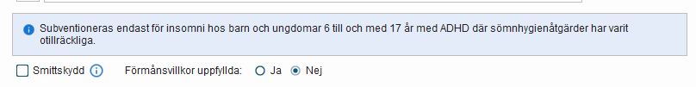
- Nya datum som kan anges i NLL
  - Sista giltighetsdag är sista dagen för när en förskrivning är giltig för expediering och kan nu vara kortare än 12 månader. Om förskrivaren inte anger ett datum sätts sista giltighetsdag automatiskt till ett år från Utfärdandedatum
  - Senaste datum för uppföljning eller avslut av behandling är datum som följer med förskrivningen i NLL och motsvarar det datum ett nytt ställningstagande till behandlingen senast bör göras eller datum för när patienten senast ska avsluta behandlingen. Denna information är frivillig att ange och kommer inte att påverka förskrivningens enskilda giltighetstid. De är kopplade till förskrivningen men kan ligga utanför förskrivningens giltighetstid, dock inte längre än fem år fram i tiden.
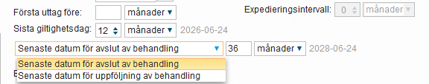

Referensmaterial
Lag om nationell läkemedelslista (2018:1212)
Patientdatalagen (2008:255)
Rekommendationer NLL Nationell Läkemedelslista (Nationellt system för kunskapsstyrning Hälso- och sjukvård, Sveriges regioner i samverkan)
Utbildningsmaterial från E-hälsomyndigheten Nationella läkemedelslistan för hälso- och sjukvårdspersonal - Utbildning för användare av Nationella läkemedelslistan
Behörighetsstyrning - Handbok för vård- och apotekstjänster (E-hälsomyndigheten)
Cambio - Medication (Läkemedel) – Introduktion & Användarmanual
Smittskyddslagen (2004:168) - Riksdagen

Versionshistorik
Version | Datum | Kommentar
0.1 | 2025-06-11 | Upprättande av rutinen
0.2 | 2025-07-10 | Kompletterande av rutinen
0.8 | 2025-08-14 | Rutinen färdigställd för godkännande
0.9 | 2025-09-01 | Rutinen reviderad efter förankringsrunda med Samverkansgrupp NLL.
0.9 | 2025-09-16 | Rutinen uppdaterad utifrån förankring inför godkännande i Utvecklingsforum.

